CONOCIMIENTO DEL MUNDO
1° GRADO AB TM y AT
ACTIVIDAD N° 1
- Leele a tu hijo/a el siguiente cuento:
El Jardín Natural
Hubo una vez un rey que tenía un gran palacio cuyos jardines eran realmente maravillosos. Allí vivían miles de animales de cientos de especies distintas, de gran variedad y colorido, que convertían aquel lugar en una especie de paraíso del que todos disfrutaban.

Sólo una cosa en aquellos jardines disgustaba al rey: prácticamente en el centro del lugar se veían los restos de lo que siglos atrás había sido un inmenso árbol, pero que ahora lucía apagado y casi seco, restando brillantez y color al conjunto. Tanto le molestaba, que finalmente ordenó cortarlo y sustituirlo por un precioso juego de fuentes.

Algún tiempo después, un astuto noble estuvo visitando al rey en su palacio. Y en un momento le dijo disimuladamente al oído:

- Majestad, sois el más astuto de los hombres. En todas partes se oye hablar de la belleza de estos jardines y la multitud de animales que los recorren. Pero en el tiempo que llevo aquí, apenas he podido ver otra cosa que no fuera esta fuente y unos pocos pajarillos... ¡Qué gran engaño!

El rey, que nunca pretendió engañar a nadie, descubrió con horror que era verdad lo que decía el noble. Llevaban tantos meses admirando las fuentes, que no se habían dado cuenta de que apenas quedaban unos pocos animales. Sin perder un segundo, mandó llamar a los expertos y sabios de la corte. El rey tuvo que escuchar muchas mentiras, inventos y suposiciones, pero nada que pudiera explicar lo sucedido. Ni siquiera la gran recompensa que ofreció el rey permitió recuperar el esplendor de los jardines reales.

Muchos años después, una joven se presentó ante el rey asegurando que podría explicar lo sucedido y recuperar los animales.

- Lo que pasó con su jardín es que no tenía suficientes excrementos, majestad. Sobre todo de polilla.

Todos los presentes rieron el chiste de la joven. Los guardias se disponían a expulsarla cuando el rey se lo impidió.

- Quiero escuchar la historia. De las mil mentiras que he oído, ninguna había empezado así.

La joven siguió muy seria, y comenzó a explicar cómo los grandes animales de aquellos jardines se alimentaban principalmente de pequeños pájaros de vivos colores, que debían su aspecto a su comida, compuesta por unos coloridos gusanos a su vez se alimentaban de varias especies rarísimas de plantas y flores que sólo podían crecer en aquel lugar del mundo, siempre que hubiera suficiente excremento de polillas... y así siguió contando cómo las polillas también eran la base de la comida de muchos otros pájaros, cuyos excrementos hacían surgir nuevas especies de plantas que alimentaban otros insectos y animales, que a su vez eran vitales para la existencia de otras especies... Y hubiera seguido hablando sin parar, si el rey no hubiera gritado.

- ¡Basta! ¿Y se puede saber cómo sabes tú todas esas cosas, siendo tan joven?- preguntó.
- Pues porque ahora todo ese jardín ahora está en mi casa. Antes de haber nacido yo, mi padre recuperó aquel viejo árbol arrancado del centro de los jardines reales y lo plantó en su jardín. Desde entonces, cada primavera, de aquel árbol surge miles y miles de polillas. Con el tiempo, las polillas atrajeron los pájaros, y surgieron nuevas plantas y árboles, que fueron comida de otros animales, que a su vez lo fueron de otros... Y ahora, la antigua casa de mi padre está llena de vida y color. Todo fue por las polillas del gran árbol.

- ¡Excelente! -exclamó el rey-. Ahora podré recuperar mis jardines. Y a tí, te haré rica. Asegúrate de que dentro de una semana todo esté listo. Utiliza tantos hombres como necesites.

- Me temo que no podrá ser majestad- dijo la joven-. Si queréis, puedo intentar volver a recrear los jardines, pero no viviréis para verlo. Hacen falta muchísimos años para recuperar el equilibrio natural. Con mucha suerte, cuando yo sea anciana podría estar listo. Esas cosas no dependen de cuántos hombres trabajen en ellas.

El rostro del anciano rey se quedó triste y pensativo, comprendiendo lo delicado que es el equilibrio de la naturaleza, y lo imprudente que fue al romperlo tan alegremente. Pero amaba tanto aquellos jardines y aquellos animales, que decidió construir un inmenso palacio junto a las tierras de la joven. Y con miles de hombres trabajando en la obra, pudo verla terminada en muchísimo menos tiempo del que hubiera sido necesario para reestablecer el equilibrio natural de aquellos jardines en cualquier otro lugar.
Pedro Pablo Sacristán

¡Vamos a trabajar el cuento, ahora que aún está fresco!

Un minuto para pensar...
Muchas de las cosas que hacemos afectan al entorno y a otras personas sin darnos cuenta ¿qué cosas haces a menudo que podrían estar afectando a alguien? ¿Cuándo tratas con la naturaleza, qué puedes hacer para tener en cuenta que estás tratando con la casa y el hogar de muchos seres vivos? Imagina que fueras muchísimo más pequeño de lo que eres ¿cómo te gustaría que trataran tu casa los demás animales?

Una buena conversación
Hasta los proyectos más magníficos necesitan de la participación de personas haciendo tareas más modestas. Cuéntale a tu hijo alguna experiencia personal en la que por no tener en cuenta a quienes parecían menos importantes las cosas se estropearan, y enséñale siempre que puedas a saber ver la importancia del trabajo que realizan todas las personas, especialmente las que no tienen una alta consideración social.

¿Y si pasamos a la acción?

- Lean en familia las reglas de cuidado del medioambiente y planifiquen nuevas y posibles acciones en la dinámica hogareña.
- Escríbanlas con la ayuda de todos para no olvidarlas.
- Busquen un lugar para que todos las recordemos.
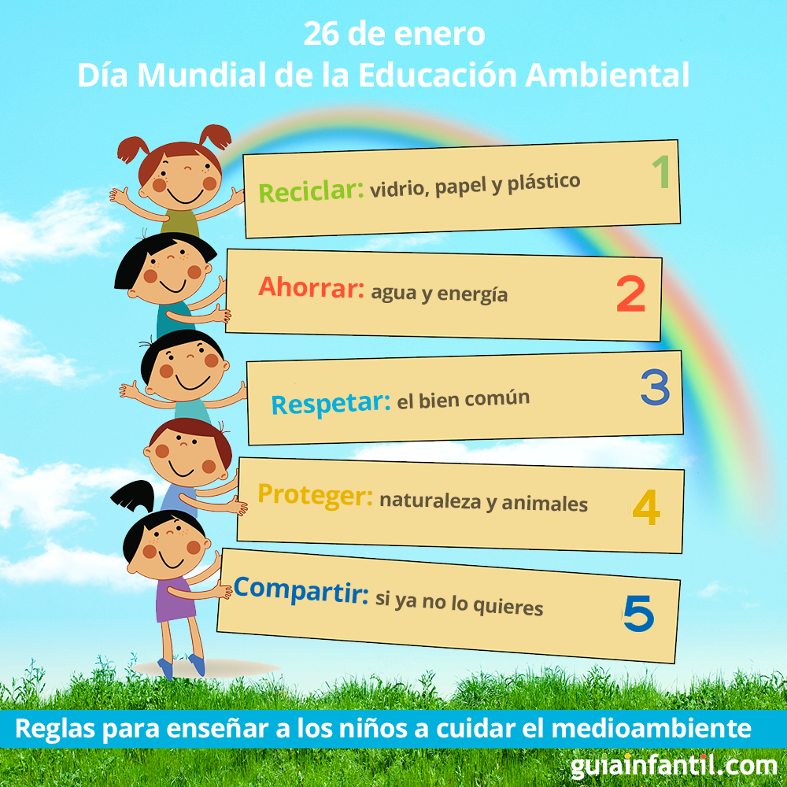

Actividad n° 2
- Abre el archivo pdf “Conocimiento del Mundo 1° AB TM y AT” para realizar la actividad allí propuesta. Es importante que el niño/a lea como pueda e intente dictarle a un adulto para que lo escriba.

